

课程实验报告



课 程： 操作系统
专 业： 计算机科学与技术
班 级： 192303
学 号： 19230323
姓 名： 汪文韬

南京师范大学
计算机与电子信息技术学院/人工智能学院 制
实验五 进程调度模拟

实验目的
本实验旨在通过离散事件仿真的方法，模拟操作系统中的进程调度过程，深入理解多种调度算法（如FCFS、SJF、HRRF、RR、SRTF和多级反馈队列）的工作原理与实现机制，掌握事件驱动的仿真框架设计与应用，并通过对比不同调度策略下作业的运行情况（如到达时间、开始时间、结束时间），分析其性能差异，从而加深对操作系统进程管理核心概念的认识。

实验内容简要描述
实验内容要求基于离散事件仿真框架，模拟至少四种调度算法（FCFS, SJF, HRRF，RR，SRTF）和实现多级反馈队列调度。具体设计要求包括：定义并处理任务到达、运行结束及可选的时钟中断等事件类型，维护一个根据算法决定优先级排序的事件优先队列，在事件循环中推进系统时间并处理事件，根据不同调度策略管理就绪队列和CPU分配，最终输出每个作业的到达、开始、结束时间，总周转时间及平均周转时间，以验证所实现算法的正确性。

实验步骤与结果分析
任务一：此次任务我选择了模拟所有五种调度算法（FCFS, SJF, HRRF，RR，SRTF）。
1）五种调度算法的原理如下：
- FCFS（先来先服务）：按照进程到达就绪队列的先后顺序进行调度，先到的先被服务，就像一个简单的排队队列。
- SJF（最短作业优先）​​：优先调度预计运行时间最短的进程。
- SRTF（最短剩余时间优先）：SJF的抢占式版本。当新进程加入就绪队列时，系统会比较新进程的运行时间和当前运行进程的剩余运行时间。如果新进程的运行时间更短，则抢占当前进程。
- HRRN（最高响应比优先）：为了解决SJF的长进程饥饿问题而提出，选择一个响应比最高的进程来运行（响应比 Rp =（等待时间+预计运行时间）/ 预计运行时间）。
5. RR（时间片轮转）：专为分时系统设计。为每个进程分配一个固定的​​时间片​​。进程轮流运行，当时间片用完后，即使没有运行完成，也会被抢占并放到就绪队列的末尾。
上述五种算法汇总如表1所示：
算法 | 全称 | 核心思想 | 是否抢占 | 优点 | 缺点
​​FCFS​​ | 先来先服务 | 按到达顺序排队 | 非抢占式 | 实现简单，公平 | 平均等待时间长，护航效应
​​SJF​​ | 最短作业优先 | 运行时间短优先 | 非抢占式 | 平均等待时间最优 | 长进程可能饥饿
​​SRTF​​ | 最短剩余时间优先 | 剩余时间短优先 | ​​抢占式​​ | 比SJF更优的周转时间 | 长进程饥饿，开销大
​​HRRN​​ | 最高响应比优先 | 平衡等待时间和运行时间 | 非抢占式 | 兼顾长短作业，避免饥饿 | 计算响应比有开销
​​RR​​ | 时间片轮转 | 固定时间轮流执行 | ​​抢占式​​ | 响应快，公平性好 | 时间片选择不当影响性能
表一、五种调度算法汇总
2）实现上述5种算法及界面可视化的核心代码详细注释如下：
class SchedulerSimulator:
# 定义事件类型常量
PROCESS_ARRIVAL = 0 # 进程到达事件
PROCESS_START = 1 # 进程开始运行事件
PROCESS_COMPLETE = 2 # 进程完成事件
TIME_SLICE_EXPIRED = 3 # 时间片到期事件
def __init__(self, processes, algorithm, quantum=1):
"""
调度器模拟器初始化
:param processes: 进程列表
:param algorithm: 调度算法名称 (FCFS, SJF, HRRF, RR, SRTF)
:param quantum: 时间片大小（仅RR算法使用）
"""
self.processes = processes
self.algorithm = algorithm
self.quantum = quantum
self.current_time = 0 # 当前模拟时间
self.current_process = None # 当前正在运行的进程
self.ready_queue = deque() # 就绪队列
self.event_queue = [] # 事件队列（优先队列）
self.timeline = [] # 时间线记录
self.gantt_data = [] # 甘特图数据
# 重置所有进程状态
for p in self.processes:
p.reset()
# 添加所有进程的到达事件到事件队列
for p in self.processes:
heapq.heappush(self.event_queue,Event(p.arrival, self.PROCESS_ARRIVAL, p))
def run(self):
"""运行调度模拟"""
# 事件循环：处理所有事件直到事件队列为空
while self.event_queue:
# 获取下一个事件（按时间顺序）
event = heapq.heappop(self.event_queue)
self.current_time = event.time
# 记录当前事件到时间线
self.timeline.append({
'time': self.current_time,
'event': event.type,
'process': event.process.name if event.process else None,
'ready_queue': [p.name for p in self.ready_queue]
})
# 处理不同类型的事件
if event.type == self.PROCESS_ARRIVAL:
# 进程到达事件处理
self.ready_queue.append(event.process) # 将进程加入就绪队列
event.process.last_run = self.current_time # 更新进程最后运行时间
# 开始记录等待区间
if not event.process.waiting_intervals or event.process.waiting_intervals[-1][1] is not None:
event.process.waiting_intervals.append([self.current_time, None])
elif event.type == self.PROCESS_START:
# 进程开始运行事件处理
self.current_process = event.process # 设置当前运行进程
# 如果是第一次运行，记录开始时间
if self.current_process.start_time == -1:
self.current_process.start_time = self.current_time
# 结束等待状态
if self.current_process.waiting_intervals and self.current_process.waiting_intervals[-1][1] is None:
self.current_process.waiting_intervals[-1][1] = self.current_time
# 记录开始运行时间
if not self.current_process.running_intervals or self.current_process.running_intervals[-1][1] is not None:
self.current_process.running_intervals.append([self.current_time, None])
# 根据算法类型安排下一步事件
if self.algorithm == "RR":
# RR算法：添加时间片到期事件
run_time=min(self.current_process.remaining, self.quantum)
heapq.heappush(self.event_queue,
Event(self.current_time + run_time,
self.TIME_SLICE_EXPIRED,
self.current_process))
else:
# 其他算法：添加进程完成事件
heapq.heappush(self.event_queue,
Event(self.current_time + self.current_process.remaining,
self.PROCESS_COMPLETE,
self.current_process))
elif event.type == self.PROCESS_COMPLETE:
# 进程完成事件处理
p = event.process
p.finish_time = self.current_time # 记录完成时间
p.remaining = 0 # 剩余时间清零
# 结束运行区间
if p.running_intervals and p.running_intervals[-1][1] is None:
p.running_intervals[-1][1] = self.current_time
# 从就绪队列中移除（如果存在）
if p in self.ready_queue:
self.ready_queue.remove(p)
# 如果当前进程是完成的进程，清除当前进程
if self.current_process == p:
self.current_process = None
elif event.type == self.TIME_SLICE_EXPIRED:
# RR算法时间片到期事件处理
p = event.process
# 计算实际运行时间并更新剩余时间
time_run = self.current_time - p.last_run
p.remaining -= time_run
p.last_run = self.current_time
# 结束运行区间
if p.running_intervals and p.running_intervals[-1][1] is None:
p.running_intervals[-1][1] = self.current_time
if p.remaining <= 0:
# 如果进程已完成
p.finish_time = self.current_time
# 从就绪队列中移除
if p in self.ready_queue:
self.ready_queue.remove(p)
if self.current_process == p:
self.current_process = None
else:
# 时间片用完但未完成，重新加入就绪队列
self.ready_queue.append(p)
# 开始新的等待区间
if not p.waiting_intervals or p.waiting_intervals[-1][1] is not None:
p.waiting_intervals.append([self.current_time, None])
if self.current_process == p:
self.current_process = None
# 调度决策：如果没有进程运行且就绪队列不为空
if self.current_process is None and self.ready_queue:
next_process = None
# 根据算法选择下一个运行的进程
if self.algorithm == "FCFS":
# 先来先服务：选择就绪队列中的第一个进程
next_process = self.ready_queue[0]
elif self.algorithm == "SJF":
# 最短作业优先：选择执行时间最短的进程
next_process = min(self.ready_queue, key=lambda p: p.burst)
elif self.algorithm == "HRRF":
# 最高响应比优先：计算响应比并选择最高的进程
for p in self.ready_queue:
# 计算等待时间 = 当前时间 - 到达时间 - 已运行时间
waiting_time = self.current_time - p.arrival - (p.burst - p.remaining)
# 响应比 = 1 + 等待时间 / 执行时间
p.response_ratio = 1 + waiting_time / p.burst
next_process = max(self.ready_queue, key=lambda p: p.response_ratio)
elif self.algorithm == "RR":
# 轮转法：选择就绪队列中的第一个进程
next_process = self.ready_queue[0]
elif self.algorithm == "SRTF":
# 最短剩余时间优先：选择剩余时间最短的进程
next_process = min(self.ready_queue, key=lambda p: p.remaining)
if next_process:
# 从就绪队列中移除选中的进程
if next_process in self.ready_queue:
self.ready_queue.remove(next_process)
# 创建进程开始事件
heapq.heappush(self.event_queue,
Event(self.current_time,
self.PROCESS_START,
next_process))
# 更新进程最后运行时间
next_process.last_run = self.current_time
# 收集甘特图数据
self.gantt_data = []
for p in self.processes:
# 处理运行区间
for start, end in p.running_intervals:
if end is None: # 处理未结束的情况
end = self.current_time
self.gantt_data.append({
'process': p.name,
'start': start,
'end': end,
'duration': end - start,
'type': 'running' # 标记为运行状态
}
# 处理等待区间
for start, end in p.waiting_intervals:
if end is None: # 处理未结束的情况
end = self.current_time
self.gantt_data.append({
'process': p.name,
'start': start,
'end': end,
'duration': end - start,
'type': 'waiting' # 标记为等待状态
})
# 计算调度结果
results = []
total_turnaround = 0
total_waiting = 0
valid_count = 0
for p in self.processes:
if p.finish_time != -1: # 只处理已完成的进程
turnaround = p.finish_time - p.arrival # 周转时间
waiting = turnaround - p.burst # 等待时间
total_turnaround += turnaround
total_waiting += waiting
valid_count += 1
# 添加结果
results.append({
'name': p.name,
'arrival': p.arrival,
'burst': p.burst,
'start': p.start_time,
'finish': p.finish_time,
'turnaround': turnaround,
'waiting': waiting
})
# 计算平均值
avg_turnaround = total_turnaround / valid_count if valid_count > 0 else 0
avg_waiting = total_waiting / valid_count if valid_count > 0 else 0
# 返回所有结果
return {
'results': results,
'avg_turnaround': avg_turnaround,
'avg_waiting': avg_waiting,
'gantt_data': self.gantt_data,
'timeline': self.timeline
}
为了便于理解，使用Mermaid代码绘制了运行流程图如图1所示：
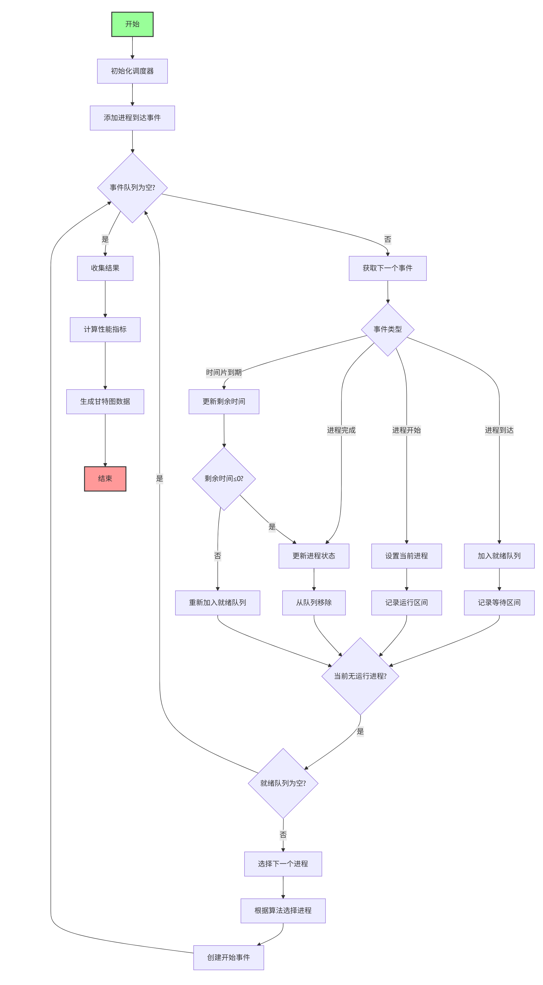
图1、运行流程图
3．代码运行后界面如图2所示：
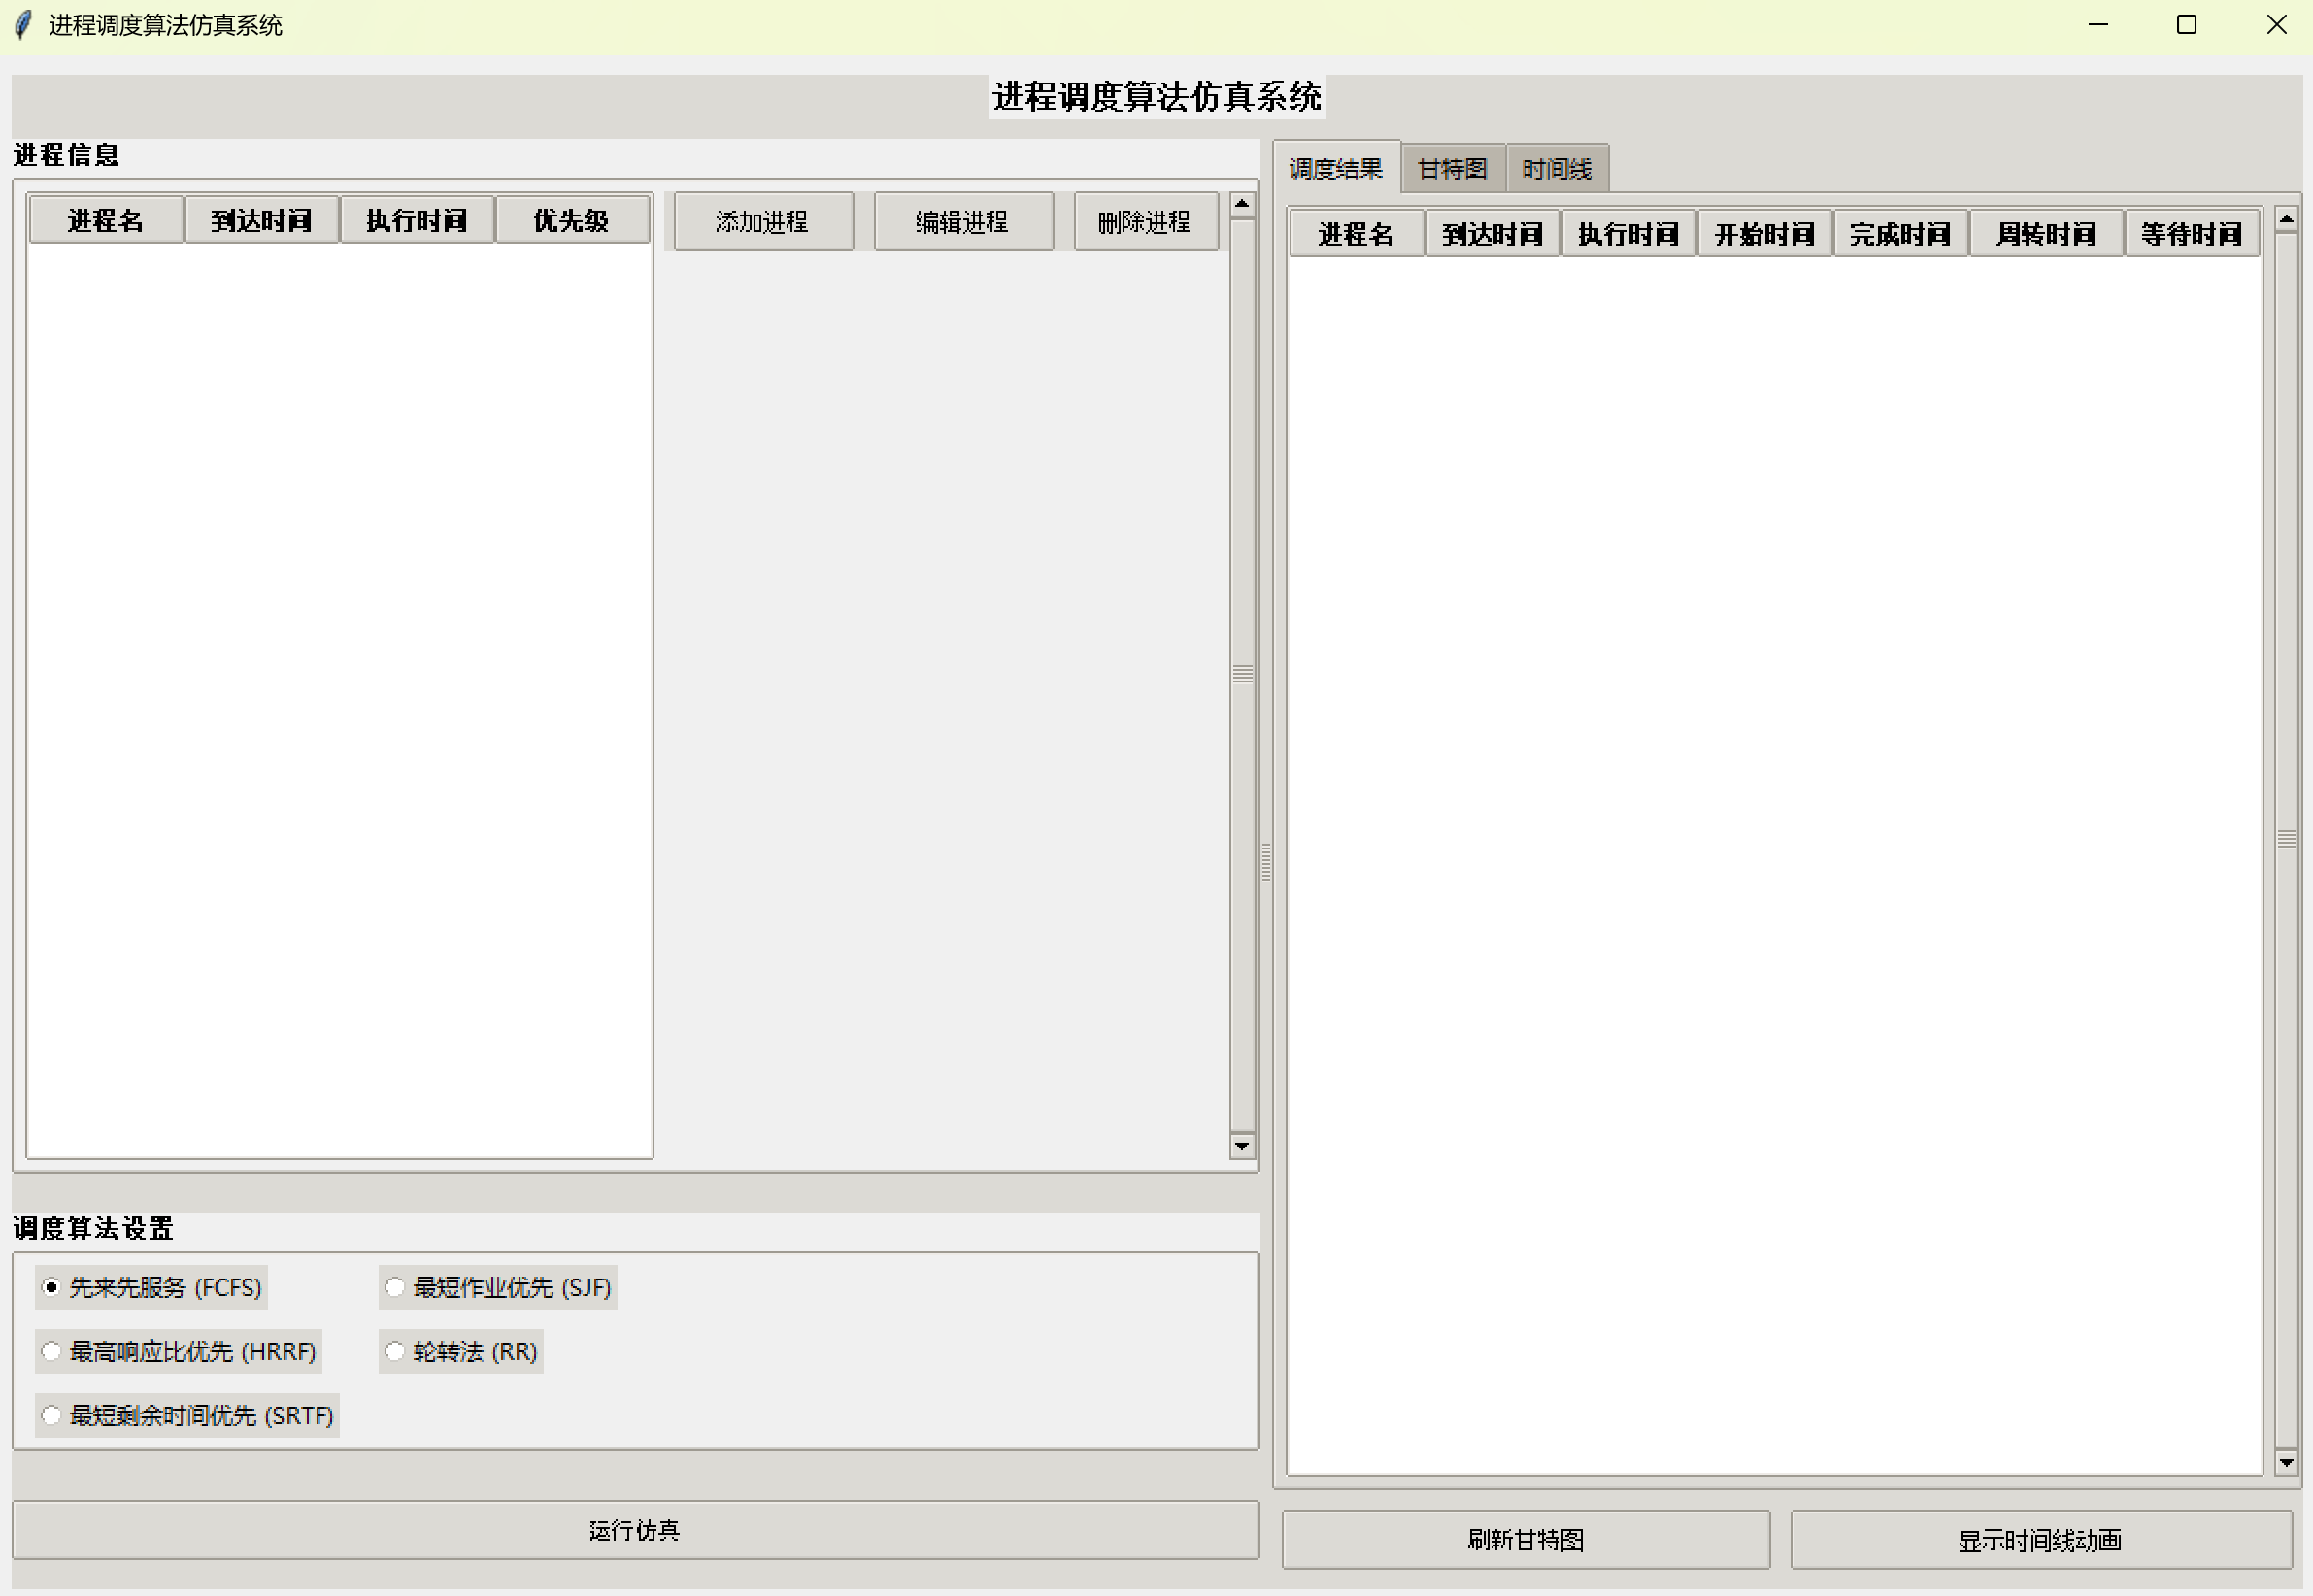
图2、界面初始状态
具体操作过程如下（以FCFS为例，其他算法类似）：
1.先添加进程：
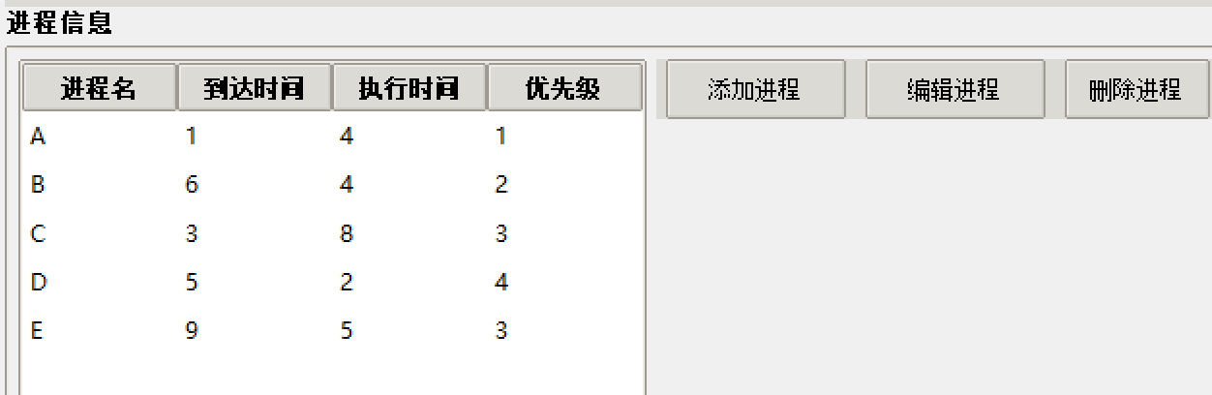
2.进行运行仿真输出调度结果：
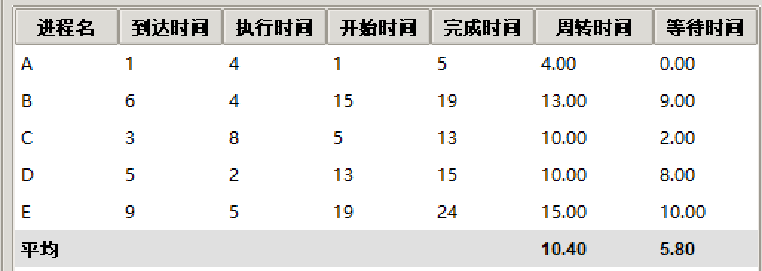
3.刷新甘特图后得到图像如下：
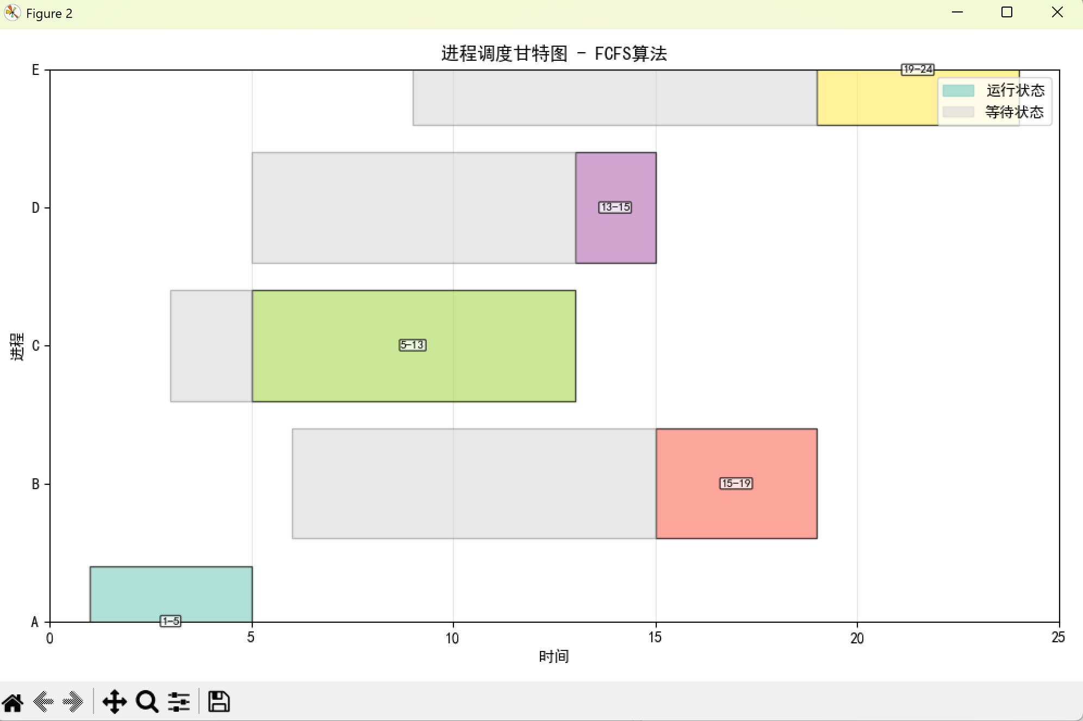

2）任务二：实现多级反馈队列调度及其变种算法。
- ​原版算法​：包含3个队列，时间片分别为1、2、4。新作业进入队列0，作业用完一个时间片后若未完成则降级到下一队列。队列优先级从0（最高）到2（最低）。
- ​变种算法​：在原版算法基础上增加优先级提升机制。当作业在低优先级队列（队列2）中等待时间超过设定阈值（如6个时间单位）时，将其提升到上一级队列。
其中，对于原版算法，我们直接使用PPT中提供的数据；而对于变种算法，由于PPT中的数据在两种情况下的运行结果并无差别，不会触发优先级提高的机制，因此另外设计数据如下：
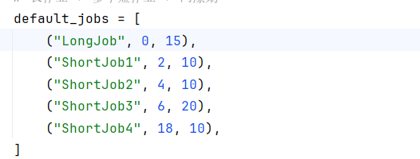
实现原版算法核心代码如下：
while True:
# 处理新到达作业
# 将所有已到达但未处理的作业加入队列0（最高优先级）
while (self.next_job_index < len(self.jobs) and
self.jobs[self.next_job_index].arrival_time <= self.current_time):
job = self.jobs[self.next_job_index]
print(f"{self.current_time}\t{job.name} 到达，进入队列0")
self._log_state(f"{job.name}到达")
# 首次到达记录开始时间
if job.start_time == -1:
job.start_time = self.current_time
# 记录进入队列0的时间戳
job.queue_entry_time[0] = self.current_time
job.last_queue_change_time = self.current_time
# 加入就绪队列0
self.ready_queues[0].append(job)
self.next_job_index += 1
# 抢占检查：新作业优先级高于当前运行作业时
if (self.current_job is not None and
self.current_job.current_queue > 0): # 当前作业在低优先级队列
print(f"{self.current_time}\t抢占 {self.current_job.name}，新作业{job.name}有更高优先级")
# 被抢占作业返回原队列等待
self.ready_queues[self.current_job.current_queue].append(self.current_job)
self._log_state(f"抢占{self.current_job.name}")
self.current_job = None # 清空CPU
#优先级提升检查（变种算法）
if self.enable_priority_boost:
self._check_priority_boost() # 执行防饥饿机制

# 调度过程
if self.current_job is None: # 空闲
# 扫描队列（0->1->2）寻找最高优先级作业
queue_idx = -1
for i in range(3):
if self.ready_queues[i]:
queue_idx = i
break
# 无就绪作业时的处理
if queue_idx == -1:
if self.next_job_index < len(self.jobs): # 尚有未到达作业
# 快进到下一个作业到达时间
self.current_time = self.jobs[self.next_job_index].arrival_time
continue # 重新开始循环处理新作业
else: # 所有作业完成
break # 退出主循环
# 从选中队列取出作业
self.current_job = self.ready_queues[queue_idx].pop(0)
self.current_job.current_queue = queue_idx
# 计算实际运行时间（考虑剩余时间和时间片）
allocated_time = min(self.time_slices[queue_idx], self.current_job.remaining_time)
print(f"{self.current_time}\t{self.current_job.name} 从队列{queue_idx}开始运行 ({allocated_time}时间单位)")
self._log_state(f"{self.current_job.name}开始运行")
# 检查是否会被新作业到达中断
actual_run_time = allocated_time
if self.next_job_index < len(self.jobs):
next_arrival = self.jobs[self.next_job_index].arrival_time
if self.current_time + allocated_time > next_arrival:
actual_run_time = next_arrival - self.current_time
print(f"{self.current_time}\t注意: {self.current_job.name} 的运行将被新作业到达中断")
# 推进系统时间并更新作业状态
self.current_time += actual_run_time
self.current_job.remaining_time -= actual_run_time
# 记录执行历史（开始时间，结束时间，所在队列）
self.current_job.execution_history.append(
(self.current_time - actual_run_time, self.current_time, queue_idx)
)
#作业完成检查
if self.current_job.remaining_time == 0: # 作业完成
print(f"{self.current_time}\t{self.current_job.name} 完成")
self.current_job.end_time = self.current_time
self._log_state(f"{self.current_job.name}完成")
self.current_job = None
#未完成作业处理
elif actual_run_time < allocated_time: # 被新作业中断
print(f"{self.current_time}\t{self.current_job.name} 被新作业中断，剩余时间: {self.current_job.remaining_time}")
# 返回原队列继续等待
self.current_job.queue_entry_time[queue_idx] = self.current_time
self.current_job.last_queue_change_time = self.current_time
self.ready_queues[queue_idx].append(self.current_job)
self._log_state(f"{self.current_job.name}被中断")
self.current_job = None
else: # 时间片用完但未完成
print(f"{self.current_time}\t{self.current_job.name} 在队列{queue_idx}时间片用完，剩余时间: {self.current_job.remaining_time}")
# 降级到下一级队列（最低到队列2）
next_queue = min(queue_idx + 1, 2)
print(f"{self.current_time}\t{self.current_job.name} 降级到队列{next_queue}")
self.current_job.current_queue = next_queue
# 记录新队列进入时间
self.current_job.queue_entry_time[next_queue] = self.current_time
self.current_job.last_queue_change_time = self.current_time
self.ready_queues[next_queue].append(self.current_job)
self._log_state(f"{self.current_job.name}降级到队列{next_queue}")
self.current_job = None
else:
# 理论上不会执行此处（防御性编程）
break
# 输出最终统计结果
self.print_results()

另外，实现的变种算法代码逻辑如下：
def _check_priority_boost(self):
"""防止低优先级作业饥饿的优先级提升机制"""
for queue_idx in [1, 2]: # 只检查队列1和2（低优先级）
jobs_to_boost = []
for job in self.ready_queues[queue_idx]:
# 计算在当前队列的累计等待时间
if queue_idx in job.queue_entry_time:
wait_time = self.current_time - job.queue_entry_time[queue_idx]
# 检查是否超过等待阈值
if wait_time >= self.boost_threshold:
jobs_to_boost.append(job)
# 提升符合条件的作业
for job in jobs_to_boost:
self.ready_queues[queue_idx].remove(job)
new_queue = max(0, queue_idx - 1) # 提升一级（最高到队列0）
job.current_queue = new_queue
# 更新队列进入时间（用于后续等待时间计算）
job.queue_entry_time[new_queue] = self.current_time
job.last_queue_change_time = self.current_time
self.ready_queues[new_queue].append(job)
print(f"{self.current_time}\t{job.name} 在队列{queue_idx}等待{wait_time}时间，提升到队列{new_queue}")
self._log_state(f"{job.name}优先级提升")

处理运行结果时，我们记录总周转时间，平均周转时间，每个事件的到达时间，等待时间，开始时间，结束时间，并把每个时间状态的改变记录到日志中，以甘特图表示结果，并记录队列中事件数量。
交互界面如下：
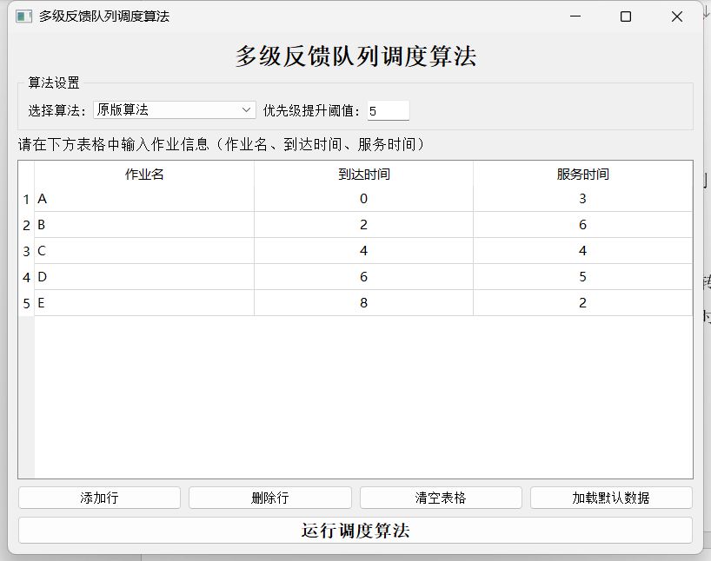
可供选择算法，添加删除时间，设置作业到达时间服务时间，以及改变变种算法触发提升优先级逻辑的时间阈值。
原版算法默认数据运行结果如下：
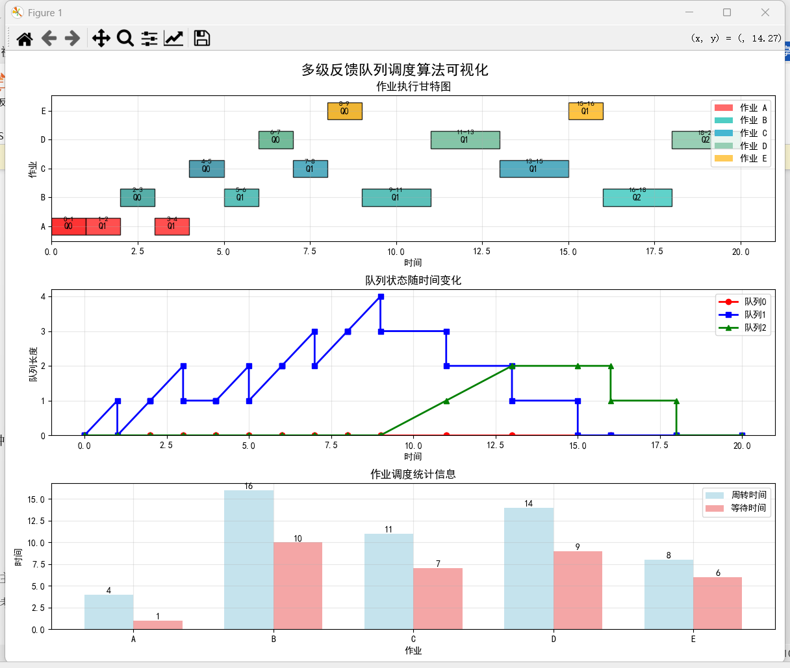
变种算法默认数据在变种算法中运行结果如下：
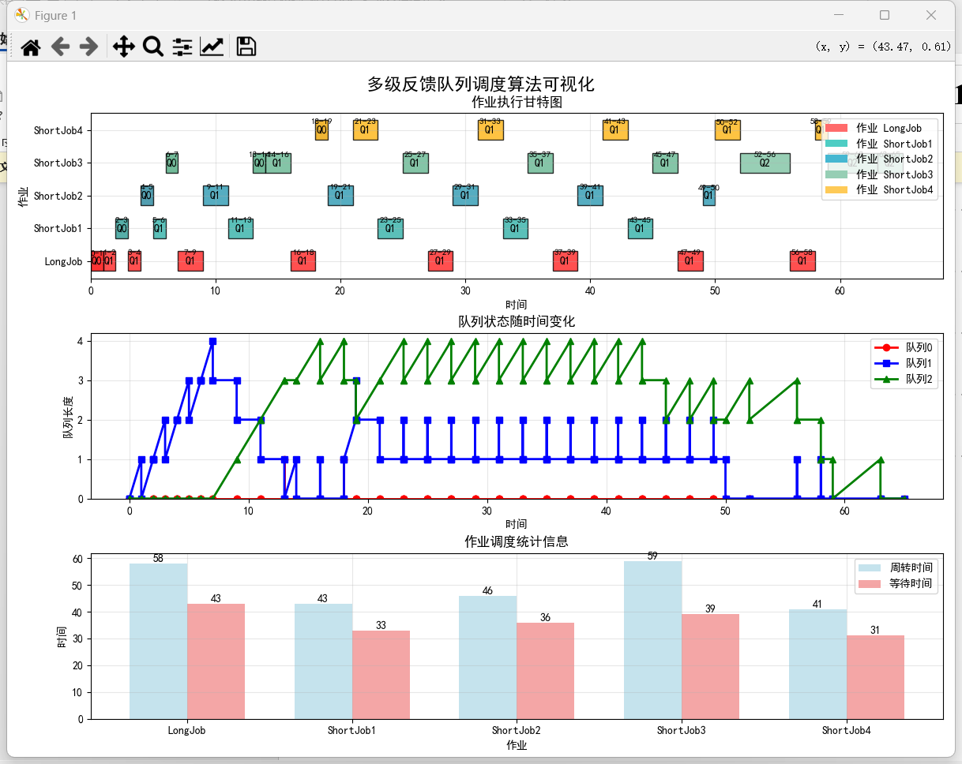
可以看到由于变种算法引入优先级提高机制，导致两种算法的调度结果产生了分化。

实验中遇到的问题及体会
此次实验过程中我进行了分工，并主要负责了PPT中选择1的代码编写，在代码编写的过程中，起初我并未考虑到可视化及界面的需求，所以开始实现代码时是使用C++实现的，并且由于不同算法使用了不同的函数，所以代码的可读性较好便于快速对应到相应的代码，但也由于所用语言的局限性导致结果可视化效果较差（如图3、图4所示）。
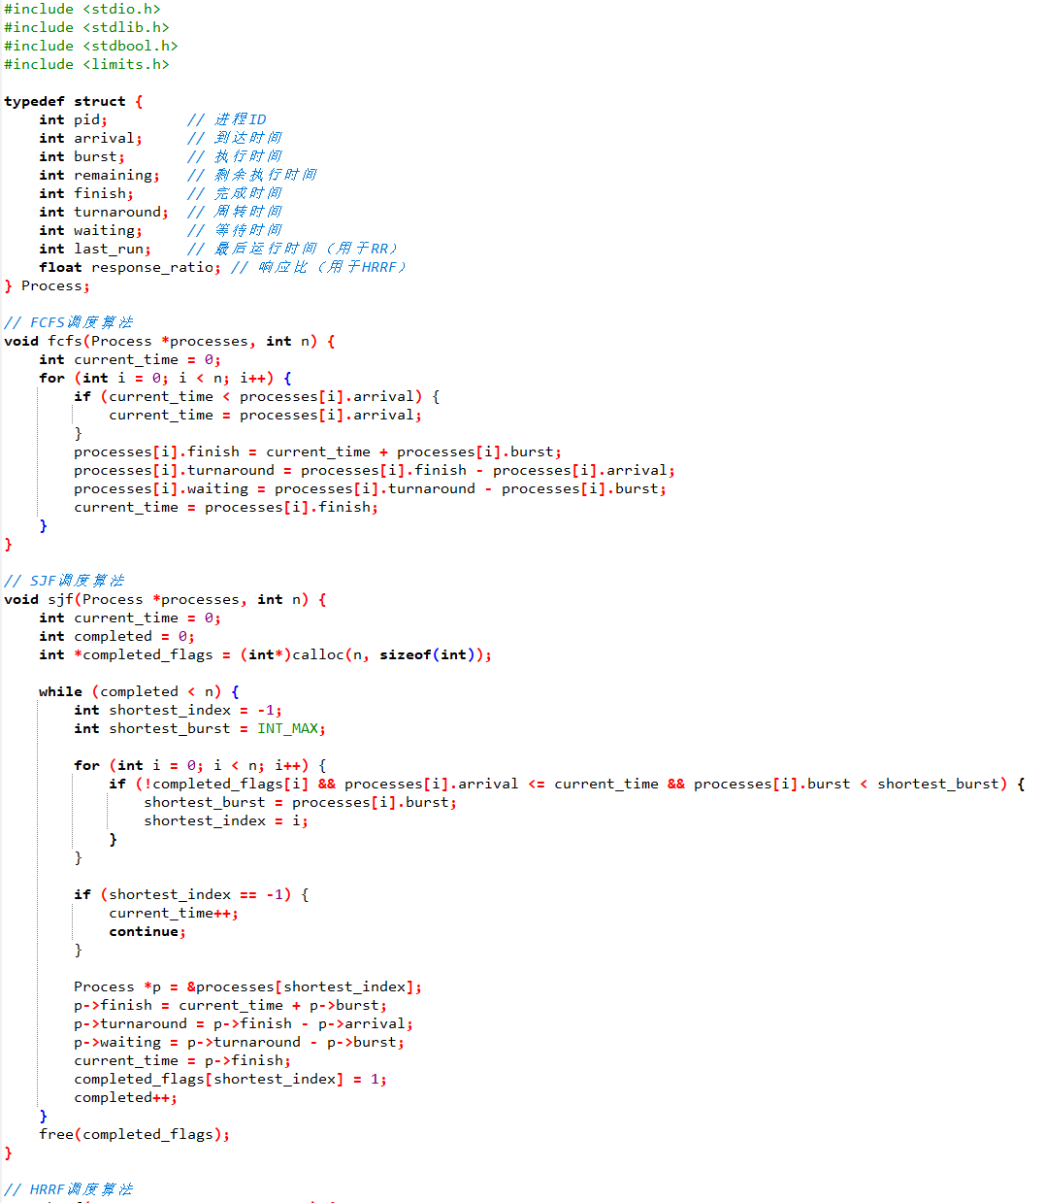
图3、初始实现的C语言代码
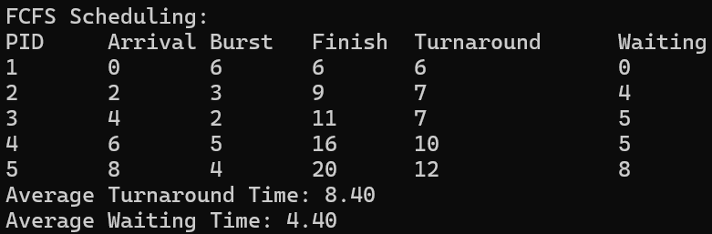
图4、代码输出结果
后续使用腾讯元宝输入提示词“要求基于离散事件仿真模拟进程调度输入：一组作业，包括（作业名，到达时间，所需运行时间，优先级）输出：每个作业的到达时间、开始运行时间、结束时间”将代码进行重构来满足PPT中的相关要求，修正编译错误后运行成功。但这一过程也致代码的可读性下降。
在听课时认识到演示时还有可视化图像（甘特图）及界面的需求，由于python可视化有现成的库函数可以快速实现，所以使用腾讯元宝输入提示词“用python实现上述代码并添加输入界面和进程调度过程的可视化”将c语言代码转为python代码实现（图5所示），修正了matplotlib常见的中文不能显示的问题后得到了初代的python实现代码。后续对于界面及甘特图显示效果优化（图6所示），我也借助元宝对代码进行迭代，如输入提示词“甘特图修改为等待进程是显示为灰色，而不是跟运行时一个颜色”来使得运行状态与等待状态有颜色上的差别。
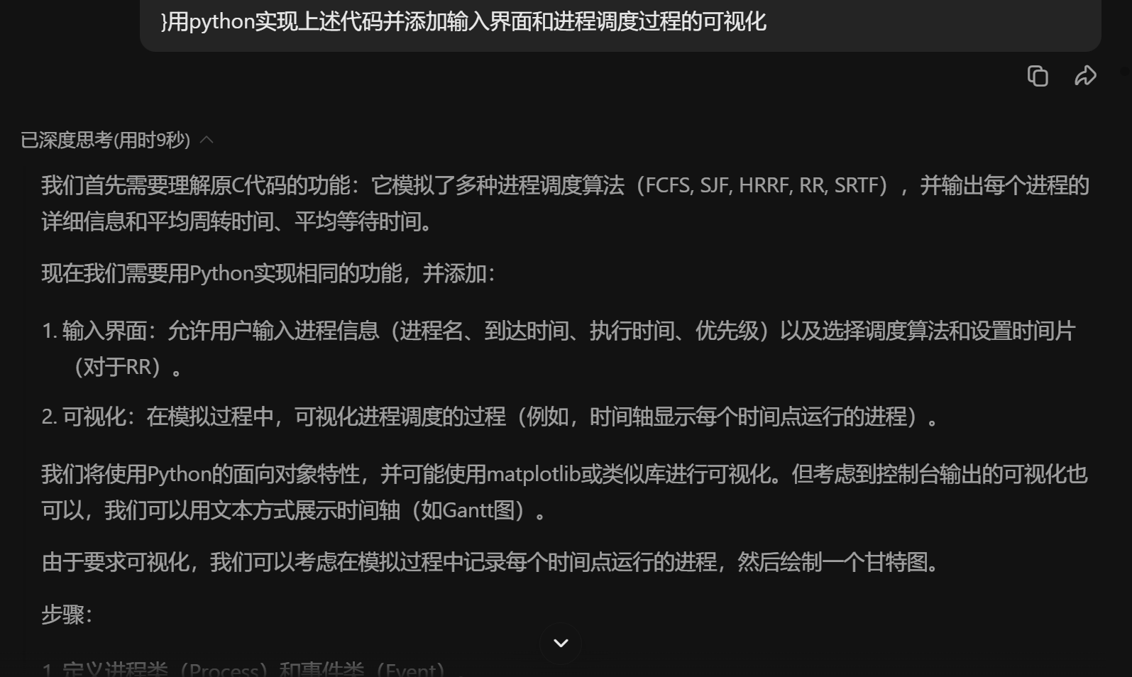
图5、C语言转换为python实现
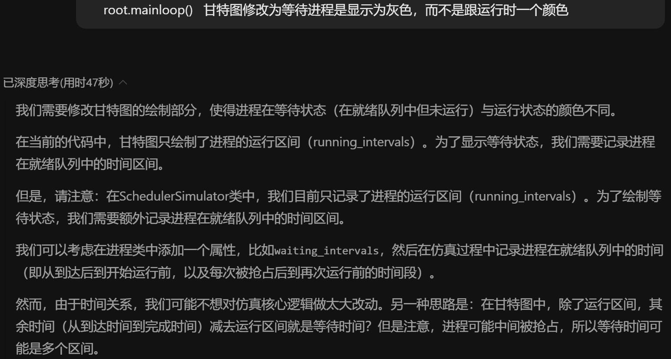
图6、甘特图显示优化
在演示的过程中老师建议我们既然做了界面下次可以合并在一起演示，这是我在设计界面过程中欠缺考虑的，可能也是由于我自身团队合作的经验不多。本次实验我也给队友的代码提出了一些修改建议，往后我也会注重代码的整合性，通过实验学习如何进行团队协作并建立良好的团队任务解决流程。
此外，在演示过程中由于代码重构后可读性下降，导致不易将算法对应到具体代码，后续我将会添加更多的注释并优化代码结果。同时尽量让自己在演示时保持轻松和自信，减少紧张所致的大脑宕机（我比较I人）。

实验分工
汪文韬负责任务一部分，许添负责任务二部分。

